DIAGRAMA DE ESTADOS

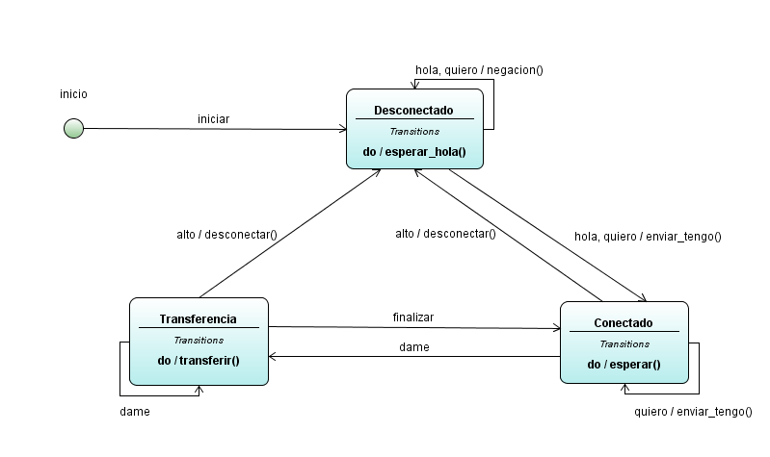
CLIENTE COMO SERVIDOR
Diagrama de estados 1. Cliente como Servidor

En el diagrama de estados “Cliente como Servidor” se muestran los diferentes estados por los que puede pasar la aplicación cliente del eGorilla en modo servidor, a la hora de interactuar con otro cliente del eGorilla en modo cliente.
Los estados posibles son:
- Desconectado

  - Descripción: estado inicial del cliente eGorilla en modo servidor. En este estado, el servidor estará a la espera de conexiones entrantes de clientes que quieren descargar algún archivo. Si el servidor puede atender al cliente, le enviará las partes del archivo deseado que tiene del fichero que se quiere descargar. En el caso de no poder atender la petición del cliente por haberse alcanzado el número máximo de usuarios conectados, se enviará la negación de conexión al cliente y se procederá a su desconexión.

  - Transiciones:

    - hola, quiero: transición producida por un cliente entrante donde nos indica que archivo desea que le envíe el servidor. Si el servidor es capaz de atender su petición, enviará las partes del archivo que desea mediante la acción enviar_tengo(). En caso contrario negará la petición de conexión y cerrará la conexión con el cliente mediante la acción negación().

    - alto: transición producida por un cliente conectado para indicar al servidor que no necesita más de los servicios del servidor. El servidor cerrará la conexión con el cliente y se quedará en el estado “Desconectado” a la espera de nuevas peticiones con la acción esperar_hola().

- Conectado

  - Descripción: estado en el que el servidor se encuentra conectado con un cliente y a la espera de poder atender a sus peticiones. El servidor en este estado puede pasar al estado de transferencia para comenzar el envió de las partes del fichero deseado; puede desconectarse del cliente por no necesitar ningún servicio más del servidor o bien puede indicar las partes de algún archivo que tiene manteniéndose en el mismo estado “Conectado”.

  - Transiciones:

    - quiero: transición producida por un cliente donde nos indica que archivo desea que le envíe el servidor. Dado que la conexión esta ya establecida el servidor atenderá su petición y enviará las partes del archivo que desea mediante la acción enviar_tengo().

    - dame: transición producida por un cliente donde nos solicita las partes del archivo que desea. En este caso el servidor pasará al estado “Transferencia” para enviar las partes del archivo deseado por el cliente.

    - alto: transición producida por un cliente conectado para indicar al servidor que no necesita más de los servicios del servidor. El servidor cerrará la conexión con el cliente y se quedará en el estado “Desconectado” a la espera de nuevas peticiones con la acción esperar_hola(). El servidor también puede producir la transición “alto” en el caso de llevar un tiempo “t” sin actividad con el cliente conectado.

    - finalizar: transición producida por el servidor en el estado de “Transferencia” y que hacen entrar al servidor en el estado de “Conectado”. Esta transición se produce al terminar de enviar las partes del archivo solicitadas por el cliente o bien al producirse un error por solicitar una parte no disponible en el servidor. Esta transición también puede producirse por el cliente para solicitar nuevas partes al servidor.

- Transferencia

  - Descripción: estado en donde el servidor transfiere las partes del archivo deseado por el cliente. En este estado, el cliente puede solicitar la transferencia de las partes solicitadas. Si el cliente no necesita de los servicios del servidor puede solicitar la desconexión con el mismo. En el caso de no producirse ninguna transferencia al cliente, el servidor pasará a modo “Conectado”.

  - Transiciones:

    - dame: transición producida por un cliente donde nos solicita que le enviemos una nueva parte del archivo solicitado. La transferencia de las partes se realizará de forma aleatoria para mejorar la eficiencia de las transmisiones entre clientes.

    - alto: transición producida por un cliente conectado para indicar al servidor que no necesita más de los servicios del servidor. El servidor cerrará la conexión con el cliente y se quedará en el estado “Desconectado” a la espera de nuevas peticiones con la acción esperar_hola().

    - finalizar: transición producida por el servidor en el estado de “Transferencia” y que hacen entrar al servidor en el estado de “Conectado”. Esta transición se produce al terminar de enviar las partes del archivo solicitadas por el cliente o bien al producirse un error por solicitar una parte no disponible en el servidor. Esta transición también puede producirse por el cliente para solicitar nuevas partes al servidor. El servidor también puede producir la transición “finalizar” en el caso de llevar un tiempo “t” sin que el cliente haya solicitado nuevas transferencias.

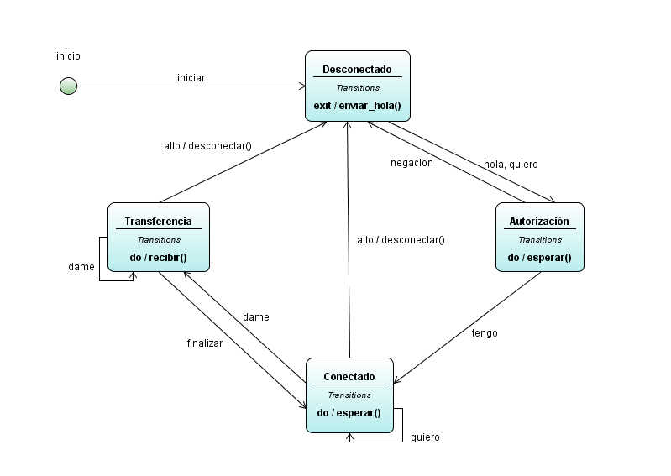
CLIENTE COMO CLIENTE
Diagrama de estados 2. Cliente como cliente

En el diagrama de estados “Cliente como Cliente” se muestran los diferentes estados por los que puede pasar la aplicación cliente del eGorilla en modo cliente, a la hora de interactuar con otro cliente del eGorilla en modo servidor.
Los estados posibles son:
- Desconectado

  - Descripción: estado inicial del cliente eGorilla en modo cliente. En este estado, el cliente podrá solicitar una petición de conexión al servidor para descargar las partes del archivo deseado mediante la acción enviar_hola().

  - Transiciones:

    - hola, quiero: transición producida por el cliente, mediante la acción enviar_hola(), donde se indica que archivo desea que le envíe el servidor. Una vez producida está transición el cliente pasará al estado “Autorización”.
    - negación: transición producida por el servidor donde se rechaza la conexión al mismo debido a un cierto motivo indicado. El cliente pasa a estado “Desconectado”.

    - alto: transición producida por un cliente conectado para indicar al servidor que no necesita más de los servicios del servidor. El servidor cerrará la conexión con el cliente y se quedará en el estado “Desconectado” a la espera de realizar nuevas conexiones mediante la acción enviar_hola().

- Autorización

  - Descripción: estado de espera del cliente para conectarse a un servidor. En este estado, el servidor comprueba si puede atender al cliente o si por el contrario se rechaza la solicitud de conexión. En el caso de poder atender la conexión del cliente se le enviaran las partes del archivo deseado que tiene del fichero que se quiere descargar. En el caso de no poder atender la petición del cliente por haberse alcanzado el número máximo de usuarios conectados, se enviará la negación de conexión al cliente y se procederá a su desconexión.

  - Transiciones:

    - hola, quiero: transición producida por un cliente entrante donde nos indica que archivo desea que le envíe el servidor. Si el servidor es capaz de atender su petición, enviará las partes del archivo que desea mediante la acción enviar_tengo(). En caso contrario negará la petición de conexión y cerrará la conexión con el cliente mediante la acción negación().

    - negación: transición producida por el servidor donde se rechaza la conexión al mismo debido a un cierto motivo indicado. El cliente pasa a estado “Desconectado”.

    - tengo: transición producida por el servidor donde se indica al cliente las partes del archivo deseado que dispone. Con esta transición indicamos la disponibilidad del servidor a atender nuestra petición haciéndole pasar al estado de “Conectado”.

- Conectado

  - Descripción: estado en el que el cliente se encuentra conectado con un servidor que está a la espera de poder atender a sus peticiones. El cliente en este estado puede solicitar al servidor: pasar al estado de transferencia para comenzar el envió de las partes del fichero deseado; desconectarse del cliente por no necesitar ningún servicio más del servidor o bien realizar nuevas consultas de partes de archivos deseadas.

  - Transiciones:

    - quiero: transición producida por el cliente donde se indica que archivo desea que le envíe el servidor. Dado que la conexión esta ya establecida el servidor atenderá su petición mientras que el servidor espera su respuesta mediante la acción esperar().

    - dame: transición producida por el cliente donde se solicita las partes del archivo que desea. En este caso el cliente pasará al estado “Transferencia” para recibir las partes del archivo deseado del servidor.

    - alto: transición producida por el cliente para indicar al servidor que no necesita más de sus servicios. El servidor cerrará la conexión con el cliente y le hará pasar al estado “Desconectado” a la espera de realizar nuevas conexiones con la acción enviar_hola().

    - finalizar: transición producida por el servidor en el estado de “Transferencia” que hace entrar al cliente en el estado de “Conectado”. Esta transición se produce al terminar de enviar las partes del archivo solicitadas por el cliente o bien al producirse un error por solicitar una parte no disponible en el servidor. Esta transición también puede producirse por el cliente para solicitar nuevas partes al servidor.

- Transferencia

  - Descripción: estado en donde el cliente recibe las partes del archivo deseado desde el servidor. En este estado, el cliente puede solicitar la transferencia de las partes solicitadas. Si el cliente no necesita de los servicios del servidor puede solicitar la desconexión con el mismo. En el caso de querer realizar nuevas peticiones el cliente pasara al estado “Conectado” mediante la transición finalizar.

  - Transiciones:

    - dame: transición producida por el cliente donde se solicita al servidor el envío de una nueva parte del archivo solicitado. El cliente recibirá las partes solicitadas de manera aleatoria para mejorar la eficiencia de las transmisiones entre clientes.

    - alto: transición producida por el cliente para indicar al servidor que no necesita más de sus servicios. El servidor cerrará la conexión con el cliente y le hará pasar al estado “Desconectado” a la espera de realizar nuevas conexiones con la acción enviar_hola().

    - finalizar: transición producida por el servidor en el estado de “Transferencia” que hace entrar al cliente en el estado de “Conectado”. Esta transición se produce al terminar de enviar las partes del archivo solicitadas por el cliente o bien al producirse un error por solicitar una parte no disponible en el servidor. Esta transición también puede producirse por el cliente para solicitar nuevas partes al servidor.

